Костенко Дмитрий

472ПИ

# Отчет по контрольному домашнему заданию

**Задача**

Реализовать детектор углов Харриса в среде Matlab.

**Решение**

Алгоритм детектора углов Харриса:

1. Сгладить изображение с помощью фильтра Гаусса для подавления шумов.

2) Вычислить матрицу вида

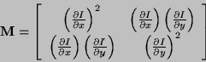,

где I(x, y) – яркость изображения в точке (x, y).

Производную изображения можно взять с помощью оператора Собеля.

Для этого необходимо свернуть изображение с двумя ядрами оператора Собеля.

Для вычисление производной по Х ядро оператора: [1, 2, 1, 0, 0, 0, -1, -2, -1];

Для вычисление производной по Y ядро оператора: [-1, 0, 1, -2, 0, 2, -1, 0, 1];

При вычислении градиента изображения использовал стандартную функцию Matlab: gradient(Image);

Т.к. с помощью этой функции конечный результат становится более точным.

3) Полученные элементы матрицы из п.2 свернуть с фильтром Гаусса для подавления шумов на изображении градиента.

4) Т.к. чаще всего находиться много лишних углов то отсортируем полученные особые точки с помощью заданного порога.

**Результат**

Результат работы программы изображен на рис. 1.

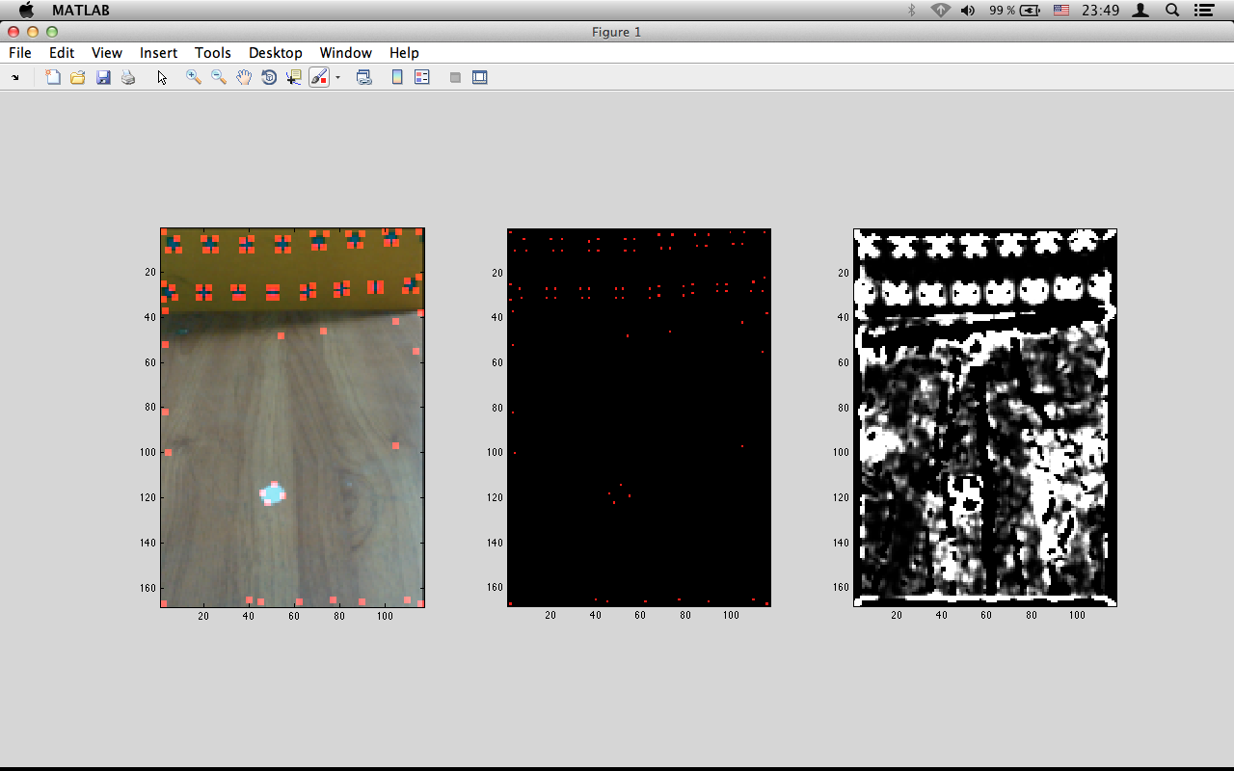

*Рис. 1. Результат*

Изображение слева – исходное изображения с наложенными на него угловыми точками (красные квадраты).

Изображение по центру – карта угловых точек.

Изображение справа – градиент исходного изображения.

Код программы лежит по адресу:

<https://github.com/dkostenko/harris>

Для того, чтобы запустить программу необходимо:

1. Скачать репозиторий на компьютер нажав на кнопку ZIP в шапке сайта.
2. Добавить папку в пути Matlab. (Т.к. программа состоит из нескольких файлов и одного тестового изображения)
3. Запустить файл main.m

**Выводы**

- Для того, чтобы получить более точный результат я уменьшил исходное изображения. Затем прочитал, что такой подход называется пирамидальным. С помощью такого подхода можно уменьшать количество точек, которые не являются углами.

- Метод Харриса хорошо справляется со своей задачей.

**Используемые ресурсы сети Интернет**

1. <http://www.lektorium.tv/lecture/?id=13541>
2. http://cgm.computergraphics.ru/content/view/54